Ejercicios Valoracion y EDPs. 2019

Master Executive en Finanzas Cuantitativas 2018 - 2019

Carlos Moral González

Juan Ignacio Ortueta Olartecoechea

Antonio Ramos Muñoz Torrero

Luis Tárrega Ruiz

Madrid, 29 de Marzo de 2019

1. Ejercicio 1: Replica quanto 3

1.1. Modificar la fórmula de Black Scholes con dividendos para valorar el derivado en cuestión. Obtener su valor numérico dados los valores mostrados en la tabla numérica del final del enunciado. 3

1.2. Comprobar la validez de la fórmula comparando el resultado de ésta con el obtenido con la técnica de Montecarlo. 4

1.3. ¿Qué elementos habrá en la cartera de réplica? 5

1.4. Montar la cartera de réplica y simular la evolución de la misma comprobando que se replica al precio de la opción cuando la frecuencia de rebalanceo es lo suficientemente grande. 6

2. Ejercicio 2: EDP forward de Black-Scholes 10

2.1. EDP Forward Método Implícito 10

2.2. Reproducción resultado con EDP Backward Método Implícito 13

2.3. Smile de volatilidad 15

2.4. Implementación Diferencias Finitas para derivado con cupón determinista 17

# Ejercicio 1: Replica quanto

**Supongamos que tenemos un derivado cuyo pago en la fecha de vencimiento T venga dado por:**

$$V_{T}=max\left(\frac{S_{T}}{S_{0}}-1\right)$$

**Donde $S_{T}$ y $S_{0}$ representan el precio de cierto activo en la fecha de vencimiento y en la fecha de contratación. El derivado está denominado en la divisa doméstica D, pero el subyacente lo está en la divisa foránea F. Supondremos que, bajo la medida real P, las ecuaciones diferenciales estocásticas de los distintos procesos vienen dadas por:**

$$dS_{t}=μ_{t}^{S,P}S_{t}dt+S_{t}σ_{S}dW_{t}^{S,P}$$

$$dX_{t}=μ_{t}^{X,P}X_{t}dt+X_{t}σ_{X}dW_{t}^{X,P}$$

**Donde los dos procesos están correlados entre sí con correlación $ρ_{t}$**

**Los tipos de interés libres de riesgo en ambas divisas serán $r_{D}$ y $r_{F}$ (los supondremos constantes con el tiempo).**

**Xt representa el tipo de cambio que relaciona D con F expresado en D/F.**

**Se pide:**

## Modificar la fórmula de Black Scholes con dividendos para valorar el derivado en cuestión. Obtener su valor numérico dados los valores mostrados en la tabla numérica del final del enunciado.

En este apartado lo que se pretende es modificar la fórmula de Black Scholes con dividendos para valorar un derivado con efecto quanto. Para ello se recupera la fórmula de Black Scholes con dividendos:

$$C_{0}=S_{0}·e^{-q·T}·N\left(d_{1}\right)-K·e^{-r·T}·N(d_{2})$$

$$d_{1}= \frac{\log\left(\frac{S_{0}}{K}\right)+\left(r-q-\frac{1}{2}·σ^{2}\right)·T}{σ·\sqrt{T}}$$

$$d_{2}=d_{1}-σ·\sqrt{T}$$

Esta fórmula es aplicable cuando la dinámica de riesgo neutro del subyacente es:

$$dS_{t}=\left(r-q\right)·S_{t}dt+S_{t}·σ·dW_{t}^{S,Q}$$

Por otro lado la dinámica del subyacente denominado en divisa F bajo la medida asociada a la cuenta corriente en divisa D viene dada por:

$$dS_{t}=\left(r^{F}-ρ·σ_{S}·σ_{F}\right)·S_{t}dt+S_{t}·σ_{S}·dW_{t}^{S,Q}$$

No debemos pasar por alto que el tipo de interés al que debemos descontar con la fórmula de Black Scholes es el tipo de interés doméstico, esto se debe a que el derivado esta expresado en divisa doméstica. Por tanto, sumamos y restamos $r^{D}$ en la parte del drift de la expresión anterior:

$$dS_{t}=\left(r^{D}-(r^{D}-r^{F}+ρ·σ_{S}·σ_{F})\right)·S_{t}dt+S_{t}·σ_{S}·dW_{t}^{S,Q}$$

Se asimilan los siguientes valores de la fórmula de Black Scholes de una call en presencia de dividendos:

$$\left\{\begin{aligned}r= r^{D} \\ σ= σ_{S} \\ q= r^{D}-r^{F}+ρ·σ_{S}·σ_{F}\end{aligned}\right.$$

El payoff del derivado viene dado por:

$$V_{T}=\max\left(\frac{S_{T}}{S_{0}}-1, 0\right)={\left(\frac{S_{T}}{S_{0}}-1\right)}^{+}$$

Si operamos los términos y sacamos $S_{0}$ por ser una constante, se llega a:

$$V_{T}={\left(\frac{S_{T}-S_{0}}{S_{0}}\right)}^{+}=\frac{1}{S_{0}}·{\left(S_{T}-S_{0}\right)}^{+}$$

Lo que equivale a una call de strike $S_{0}$ dividida por el valor de $S_{0}$.

Implementando la fórmula en Python (véase notebook del ejercicio 1) se obtiene el siguiente valor analítico:

$$c_{call} (analítico)= 0.0609758346603142$$

## Comprobar la validez de la fórmula comparando el resultado de ésta con el obtenido con la técnica de Montecarlo.

Por el Teorema Fundamental de Valoración sabemos que:

$$\frac{V_{t}}{B(t,T)}=E_{t}^{D}\left[\frac{{\left(\frac{S_{T}}{S_{0}}-1\right)}^{+}}{B(T,T)}\right]$$

De especial relevancia resulta el numerario adoptado en la anterior expresión: el factor descuento doméstico y su medida asociada, D, ya que obligan a calcular la esperanza del subyacente en una medida distinta de la natural para el mismo, i.e. la divisa foránea. Este cambio de medida y numerario conlleva cambiar el drift mediante el ajuste quanto mencionado previamente.

Es decir:

$$V_{t}={e^{-r^{D}(T-t)}E}_{t}^{D}\left[{\left(\frac{S_{T}}{S_{0}}-1\right)}^{+}\right]$$

Teniendo en cuenta la dinámica del subyacente bajo la medida asociada a la cuenta corriente asociada en divisa D podemos simular diferentes valores de $S_{T}^{D}$, sorteando diferentes $N(0,1)$:

$$S_{T}^{D}=S_{0}·e^{\left(r^{F}-ρ·σ_{S}·σ_{F}-\frac{1}{2}·σ_{S}^{2}\right)·T+σ_{S}·\sqrt{T}·N(0,1)}$$

Siguiendo la ecuación del payoff, se tomará en cada simulación el valor máximo entre $\left(\frac{S_{T}^{D}}{S_{0}}-1\right)y 0$. Una vez realizadas todas las simulaciones se descuenta para conocer el valor de la prima en $t_{0}$ y se realiza un promedio de los resultados obtenidos. De esta manera se obtiene el valor de la call mediante el método de Montecarlo

Implementando lo anteriormente comentado en Python (véase notebook del ejercicio 1) y considerando 10.000.000 de simulaciones, el valor que se obtiene es el siguiente:

$$c_{call }(MC)=0.0609719511614546$$

A continuación se muestra el intervalo de confianza al 95% para la simulación realizada. Nótese que el valor obtenido analíticamente se encuentra dentro del intervalo generado por Monte Carlo:

$${IC}_{95\%}= [0.06091218352996581 , 0.0610317187929434]$$

## ¿Qué elementos habrá en la cartera de réplica?

El elemento más claro de la cartera de réplica es el subyacente en divisa foránea ya que el derivado depende directamente de él. En este caso no solo se debe incluir una posición en cuenta corriente en divisa doméstica sino también en divisa foránea, ya que para comprar posición del subyacente se necesita moneda foránea. Se emplea el valor del tipo de cambio para convertir a divisa doméstica el subyacente y la cuenta corriente en divisa foránea.

Entrando en detalle, nótese que en el momento de la firma de contrato tenemos en moneda doméstica la prima que hemos recibido por vender la call al cliente y que se deposita en la cuenta corriente en divisa doméstica. Para cubrir el riesgo FX se compra una cantidad delta de subyacente, la cual al estar en divisa foránea precisa que pidamos prestado esa cantidad al tipo foráneo.

Con todo ello se llega a la siguiente expresión de la cartera de réplica:

$$V_{t}^{D}=α_{t}·X_{t}·S_{t}^{F}+β_{t}·B_{t}^{D}+γ_{t}·B_{t}^{F}·X_{t}$$

Donde:

* $V_{t}^{D}$ es el valor de la cartera de réplica en divisa doméstica.
* $S_{t}^{F}$ es el subyacente expresado en divisa foránea.
* $B_{t}^{D}$ es la cuenta corriente en divisa doméstica.
* $B_{t}^{F}$ es la cuenta corriente en divisa foránea.
* $X_{t}$ es el tipo de cambio expresado en D/F.

## Montar la cartera de réplica y simular la evolución de la misma comprobando que se replica al precio de la opción cuando la frecuencia de rebalanceo es lo suficientemente grande.

En este apartado se simula paso a paso el valor del derivado y la composición de la cartera de réplica. La frecuencia de rebalanceo vendrá dada por el cociente entre el número de rebalanceos y el tiempo a vencimiento.

$$Frec Rebalanceo=\frac{Nº rebalanceos}{T}$$

La longitud de cada salto de tiempo y la frecuencia de rebalanceo son inversas.

$$∆t=\frac{T}{Nº rebalanceos}$$

Recordemos que el payoff del derivado viene dada por:

$$V_{T}^{D}={\left(\frac{S_{T}}{S_{0}}-1\right)}^{+}$$

Si se aplica el lema de Itô a ambos lados de la expresión de la cartera de réplica se tiene:

$$\frac{∂V_{T}^{D}}{∂t}·dt+\frac{∂V_{T}^{D}}{∂S_{t}}·dS_{t}+\frac{1}{2}·\frac{∂^{2}V_{T}^{D}}{∂S_{t}^{2}}·{\left(S_{t}·σ_{t}^{S}\right)}^{2}·dt=α_{t}·X_{t}·dS_{t}+α_{t}·S_{t}·dX_{t}+α_{t}·X_{t}·S_{t}·ρ·σ_{t}^{S}·σ_{t}^{X}dt+q·α_{t}·X_{t}·S_{t}·dt+r^{D}·β_{t}·B_{t}^{D}·dt+γ_{t}·B_{t}^{F}·dX_{t}+r^{F}·γ_{t}·B_{t}^{F}·X_{t}·dt$$

Teniendo en cuenta que:

$$dS_{t}=μ_{t}^{S,P}S_{t}dt+S_{t}σ_{S}dW_{t}^{S,P}$$

$$dX_{t}=μ_{t}^{X,P}X_{t}dt+X_{t}σ_{X}dW_{t}^{X,P}$$

$$dW_{t}^{S}·dW_{t}^{X}=ρ·dt$$

Si se igualan los términos de $dS_{t}$ obtenemos:

$$\frac{∂V_{T}^{D}}{∂S_{t}}=α_{t}·X_{t}$$

Igualando los términos de $dX_{t}$ nos queda:

$$0=α_{t}·S_{t}+γ_{t}·B_{t}^{F}$$

$$γ_{t}·B_{t}^{F}=-α_{t}·S_{t}$$

Teniendo en cuenta la ecuación de la cartera de réplica se tiene la siguiente expresión:

$$β_{t}·B_{t}^{D}=V_{T}^{D}-α_{t}·X_{t}·S_{t}^{F}-γ_{t}·B_{t}^{F}·X_{t}$$

Las anteriores expresiones son necesarias para conocer los valores de $α_{t}, { β}_{t} y γ_{t}$ para cada rebalanceo.

Conocida la dinámica del subyacente se puede simular el valor del subyacente en cada momento de rebalanceo. Se denotará por $i$ un escenario dado de rebalanceo:

$$S(i)=S(i-1)+μ_{i}^{S,P}·S(i)·∆t+S(i)·σ_{S}·dW_{i}^{S,P}$$

Donde:

$$dW_{i}^{S,P}=N_{1}\left(0,1\right)·\sqrt{∆t}$$

Para el tipo se llega a la siguiente expresión:

$$X(i)=X(i-1)+μ_{i}^{X,P}·X(i)·dt+X(i)·σ_{X}·dW_{i}^{X,P}$$

Donde se aplica la correlación de la siguiente forma:

$$dW_{i}^{X,P}=\left(N_{1}\left(0,1\right)·ρ+N_{2}\left(0,1\right)·\sqrt{1-ρ}\right)·\sqrt{∆t}$$

La cartera de cobertura en cada rebalanceo $H\left(i\right)$ se expresa de la siguiente forma,

$$H\left(i\right):= CC_{D}\left(i\right)+X\left(i\right)·[CC_{F}\left(i\right)+Z_{F}(i)]$$

donde $X(i)$ es el tipo de cambio, $CC_{D}(i)$ es el valor en la cuenta corriente en divisa doméstica, $CC_{F}(i)$ es el valor en la cuenta corriente en divisa foránea y $Z_{F}(i)$ representa el valor de la cantidad de subyacente en la cartera de réplica en divisa foránea, es decir:

$Z_{F}\left(i\right)≔α\left(i\right)∙S(i)$.

La cuenta corriente doméstica, donde se deposita la prima obtenida al vender la call, se rige por el tipo de interés doméstico. Luego en cada rebalanceo el valor es:

$$CC_{D}\left(i\right)=CC_{D}\left(i-1\right)·(1+r^{D}·∆t)$$

La posición tomada en el subyacente viene dado por la expresión de cobertura delta del enunciado:

$$Z_{F}\left(i\right)=α\left(i\right)·S\left(i\right)=\frac{N\left(d_{i}\right)·e^{-q·(T-t_{i})}}{X(i)}·S(i)$$

Donde:

$$d_{i}= \frac{\log\left(\frac{S_{i}}{S_{0}}\right)+\left(r-q-\frac{1}{2}·σ^{2}\right)·(T-t_{i})}{σ·\sqrt{T}}$$

El valor de la cuenta corriente en divisa foránea se calcula teniendo en cuenta que la cartera debe ser autofinanciada. Por ello, el incremento/disminución en la posición en el subyacente se debe contrarrestar con un disminución/incremento de la cuenta corriente en divisa foránea:

$${CC}_{F}\left(i\right)={CC}_{F}\left(i-1\right)·(1+r^{F}·∆t)-\left[α\left(i\right)-α\left(i-1\right)\right]·S(i)$$

Finalmente el valor del derivado en cada instante de rebalanceo se calcula con la fórmula de Black Scholes modificada en el primer apartado.

$$V_{t}^{D}(i)=BS_{LN}(S_{t}(i), S_{0},T-t_{i},r^{D}, σ_{S},q)/S_{0}$$

donde:

$$q= r^{D}-r^{F}+ρ·σ_{S}·σ_{F}$$

A continuación, calculamos los valores iniciales de todos los elementos de la cartera de réplica: el subyacente, el tipo de cambio, las cuentas corrientes y el valor inicial del derivado. El valor inicial del derivado lo obtenemos de la fórmula sustituyendo los valores iniciales de las variables (i=0):

$$V_{t}^{D}(0)=BS_{LN}(S_{0}, S_{0},T,r^{D}, σ_{S},q)/S_{0}$$

La posición inicial en el subyacente viene dada por:

$$Z_{F}\left(0\right)=α\left(0\right)·S_{0}=\frac{N\left(d_{0}\right)·e^{-q·(T)}}{X(0)}·S_{0}$$

Donde:

$$d_{0}= \frac{\log\left(\frac{S_{0}}{S_{0}}\right)+\left(r-q-\frac{1}{2}·σ^{2}\right)·(T)}{σ·\sqrt{T}}$$

La posición en cuenta corriente foránea será el mismo valor pero cambiada de signo debido a la ecuación $γ_{t}·B_{t}^{F}=-α_{t}·S_{t}$

$${CC}_{F}\left(0\right)=-Z_{F}\left(0\right)$$

El valor de la cuenta corriente doméstica debe ser igual al valor del derivado en el instante inicial.

Luego:

$${CC}_{D}\left(0\right)=V_{t}^{D}\left(0\right)$$

Nuestro siguiente paso será simular los valores de cada variable según avanza el tiempo mediante un bucle *for*.

El algoritmo de rebalanceo de la cartera de réplica se realiza en Python (véase el notebook del ejercicio).

A continuación, para un escenario generado con un número de rebalanceos igual a 10.000 se muestra el valor del derivado y de la cartera de réplica. Nótese que valor de la cartera de réplica prácticamente replica el valor del derivado.

Ilustración 1: Evolución del derivado y de la cartera de réplica (Cobertura).

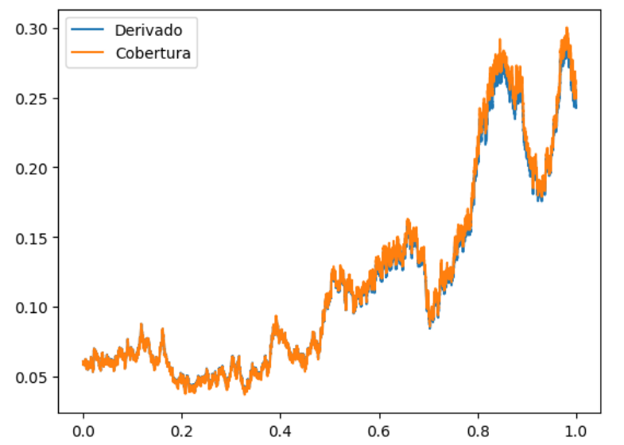

# Ejercicio 2: EDP forward de Black-Scholes



## EDP Forward Método Implícito

Se pretende obtener por diferencias finitas la superficie de los precios de una opción call a distintos strikes (K) y vencimientos (T). Para ello es preciso definir la ecuación a resolver:

$$c\left(T,K\right)= \frac{C(t,K)}{B(t,T)}=E_{Q}\left[{(S_{T}-K)}^{+}|F_{t}\right]$$

Tomando $X_{T}≔{(S_{T}-K)}^{+}$, por el lema de Itô se tiene:

$$dX_{T}=\frac{∂X_{T}}{∂S_{T}}dS_{T}+\frac{1}{2}\frac{∂^{2}X_{T}}{∂S_{T}^{2}}{\left(dS_{T}\right)}^{2}$$

Las derivadas de primer y segundo orden pueden expresarse en términos de la función indicatriz, $1_{\left\{S_{h}>K\right\}}$, y la delta de Dirac $δ\left(S_{h}-K\right)$ respectivamente. Si se integra la expresión entre t y T se obtiene:

$$X_{T}-X_{t}=\int_{h=t}^{T}{1_{\{S_{h}>K\}}rS_{h}dh+\int_{h=t}^{T}{1_{\{S_{h}>K\}}σS_{h}^{β}dW_{h}^{Q}+\int_{h=t}^{T}{\frac{1}{2}δ\left(S_{h}-K\right)σ^{2}S_{h}^{2β}dh}}}$$

Posteriormente, tomando valor esperado con la medida Q condicionado a la filtración $F_{t}$ nos permite aprovechar las propiedades matemáticas de la función delta de Dirac para extraer la derivada segunda, asimismo al expresar el “asset or nothing” como suma de una opción más una digital. Nótese que la segunda esperanza es igual a cero por tratarse de un valor esperado de una integral de Itô:

$$c_{T}-c_{t}=E_{Q}\left[\int_{h=t}^{T}{1_{\left\{S_{h}>K\right\}}rS_{h}dh|F_{t}}\right]+E_{Q}\left[\int_{h=t}^{T}{1_{\{S_{h}>K\}}σS_{h}^{β}dW_{h}^{Q}|F_{t}}\right]+E_{Q}\left[\int_{h=t}^{T}{\frac{1}{2}δ\left(S_{h}-K\right)σ^{2}S_{h}^{2β}|F_{t}}\right]$$

Finalmente, derivando la anterior expresión respecto al vencimiento, se obtiene la siguiente EDP en función de strikes y vencimientos:

$$\frac{∂c\left(T,K\right)}{∂T}-\frac{1}{2}σ^{2}K^{2β}\frac{∂^{2}c\left(T,K\right)}{∂K^{2}}+r∙K\frac{∂c\left(T,K\right)}{∂K}-r∙c\left(T,K\right)=0$$

Que puede condensarse en la siguiente expresión en función de coeficientes variables a, b y c:

$\frac{∂u}{∂t}+a\left(x,t\right)\frac{∂^{2}u}{∂x^{2}}+b\left(x,t\right)\frac{∂u}{∂x}+c\left(x,t\right)u=0$**(I)**

Donde:

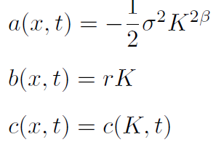

Nótese el signo negativo de la derivada segunda, término $a\left(x,t\right),$ indicativo de que se trata de una ecuación forward. Para resolverla se establece una condición inicial en T=0. Dado que estamos barriendo vencimientos, en T=0 el valor de la opción se corresponde con el intrínseco o de ejercicio i.e. $c\left(t, K\right)={\left(S_{t}-K\right)}^{+}$.

Para pasar de la EDP al método de diferencias finitas el dominio espacial temporal del problema $\left(x,t\right) ϵ \left[K_{min},K_{max}\right]×(t_{0},T)$ se reemplaza por un mallado de puntos equiespaciado. Es decir:

$$\left\{\begin{aligned}∆t= \frac{T-t_{0}}{n} ⟹ t_{i}=t_{0}+i∆t, i=0,…,n \\ ∆x= \frac{K_{max}-K_{min}}{m} ⟹ x_{j}=K_{min}+j∆x, j=0,…,m\end{aligned}\right.$$

Si se expresa (I) en términos de diferencias finitas adoptando el método implícito forward, lo que supone evaluar las derivadas espaciales en el siguiente paso de tiempo denotado como i+1, se obtiene (índice temporal i, índice nodo espacial j):

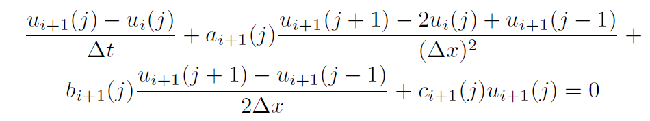 **(II)**

Reagrupando y operando se llega a:

$$u_{i+1}\left(j+1\right)\left[α∙a_{i+1}\left(j\right)+\frac{ρ}{2}b_{i+1}\left(j\right)\right]+u_{i+1}\left(j\right)\left[1-2α∙a_{i+1}\left(j\right)+∆t{∙c}_{i+1}\left(j\right)\right]+u_{i+1}\left(j-1\right)\left[α∙a_{i+1}\left(j\right)-\frac{ρ}{2}b_{i+1}\left(j\right)\right]=u_{i}\left(j\right)$$

Donde:

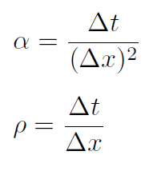

No obstante, los bordes (j=0 y j=m) precisan un tratamiento numérico particular al fijar una condición de contorno, que por indicación del enunciado serán de tipo Neumann, en particular derivada segunda nula en los bordes del dominio, lo que supone en términos de sus nodos adyacentes:

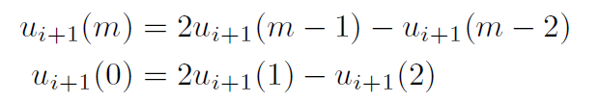

Si se sustituye en (II) las expresiones anteriores para j=1 y j= m-1 se obtiene tras una serie de manipulaciones las siguientes ecuaciones:

$$u_{i}\left(1\right)=u_{i+1}\left(2\right)\left[ρ∙b_{i+1}\left(1\right)\right]+u_{i+1}\left(1\right)\left[1+∆t{∙c}_{i+1}\left(1\right)-ρ∙b_{i+1}\left(1\right)\right]$$

$$u_{i}\left(m-1\right)=u_{i+1}\left(m-1\right)\left[1+∆t{∙c}_{i+1}\left(m-1\right)+ρ∙b_{i+1}\left(m-1\right)\right]+u_{i+1}\left(m-2\right)\left[-ρ∙b_{i+1}\left(m-1\right)\right]$$

**(III)**

Las ecuaciones (II) y (III) pueden expresarse de forma matricial:

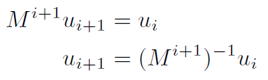

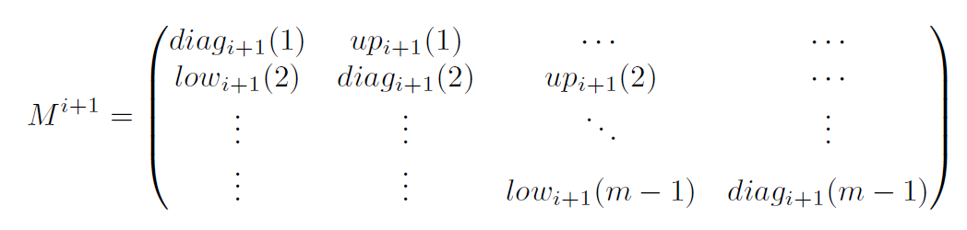

Donde:

* **Para j = 1:**
$${diag}_{i+1}\left(1\right)=1+∆t{∙c}_{i+1}\left(1\right)-ρ∙b_{i+1}\left(1\right)$$

$${up}_{i+1}\left(1\right)=ρ∙b_{i+1}\left(1\right)$$

* **Para 1 < j < m – 1:**
$${low}_{i+1}\left(j\right)=α∙a_{i+1}\left(j\right)-\frac{ρ}{2}b_{i+1}\left(j\right)$$

$${diag}_{i+1}\left(j\right)=1-2α∙a_{i+1}\left(j\right)+∆t{∙c}_{i+1}\left(j\right)$$

$${up}_{i+1}\left(j\right)=α∙a_{i+1}\left(j\right)+\frac{ρ}{2}b_{i+1}\left(j\right)$$

* **Para j = m – 1:**

$${low}_{i+1}\left(j\right)=-ρ∙b_{i+1}\left(m-1\right)$$

$${diag}_{i+1}\left(j\right)=1+∆t{∙c}_{i+1}\left(m-1\right)+ρ∙b_{i+1}\left(m-1\right)$$

Este esquema numérico se ha implementado en Python (véase notebook del ejercicio 2) para los valores indicados en el enunciado.

La superficie de precios resultante se muestra en la siguiente imagen:

Ilustración 2: Precio Opción Call por diferencias finitas esquema implícito forward



## Reproducción resultado con EDP Backward Método Implícito

En aras de sencillez y brevedad se omite el proceso de obtención del esquema numérico para este método al encontrarse en las notas y su semejanza al anterior, mostrándose tan sólo la EDP inicial y la expresión matricial resultante:

La ecuación a resolver (en t y precio de Spot S) es:

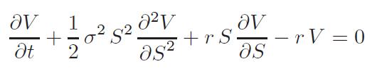

Discretizada en diferencias finitas con método implícito y Backward (derivadas espaciales evaluadas en el paso de tiempo (i-1):

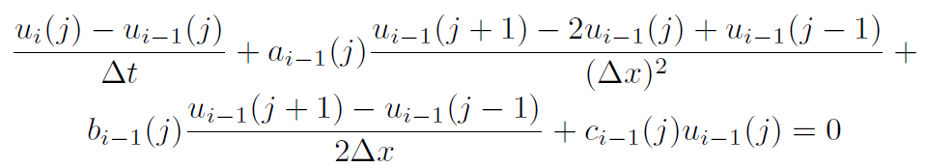**(IV)**

Nótese en este caso el coeficiente de la derivada segunda es positivo y que el mallado espacial se realiza sobre S.

Como condición temporal se adopta una condición final, para t=T el valor de la call se corresponde con el intrínseco. Respecto a las condiciones de contorno y las ecuaciones en j=1 y m-1 son análogas a las ya presentadas con la salvedad de que se expresa $u_{i-1}(j)$ en función de sus nodos adyacentes en el instante posterior: $u_{i}\left(j-1\right), u_{i}\left(j\right), u_{i}(j+1)$

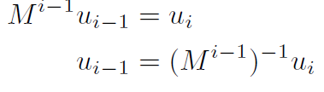

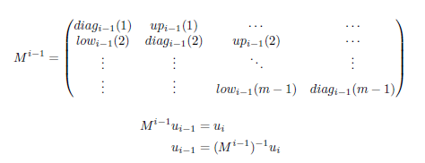

Donde:

* **Para j = 1:**
$${diag}_{i+1}\left(1\right)=1-∆t{∙c}_{i+1}\left(1\right)+ρ∙b_{i+1}\left(1\right)$$

$${up}_{i+1}\left(1\right)=-ρ∙b_{i+1}\left(1\right)$$

* **Para 1 < j < m – 1:**
$${low}_{i+1}\left(j\right)=-α∙a_{i+1}\left(j\right)+\frac{ρ}{2}b_{i+1}\left(j\right)$$

$${diag}_{i+1}\left(j\right)=1+2α∙a_{i+1}\left(j\right)-∆t{∙c}_{i+1}\left(j\right)$$

$${up}_{i+1}\left(j\right)=-α∙a_{i+1}\left(j\right)-\frac{ρ}{2}b_{i+1}\left(j\right)$$

* **Para j = m – 1:**

$${low}_{i+1}\left(j\right)=ρ∙b_{i+1}\left(m-1\right)$$

$${diag}_{i+1}\left(j\right)=1-∆t{∙c}_{i+1}\left(m-1\right)-ρ∙b_{i+1}\left(m-1\right)$$

Con el esquema arriba presentado se trata de reproducir varias primas obtenidas en el apartado 1 para distintos strikes, el vencimiento en 0.5 años y el tiempo en 0.

Esto es, primero se parte calculando el valor de la call en último paso temporal del método forward para cada uno de los strikes seleccionados (ver tabla), después ejecutamos el esquema Backward fijando el strike para un TTM=0.5 (se ejecuta un proceso Backward para cada strike).

Una vez ejecutado, en los nodos del primer paso de tiempo (i=0) y posición espacial tan próxima como sea posible a S=9.00 observamos la prima obtenida. A continuación se muestran los resultados obtenidos para una serie de strikes:

Tabla 1: Precios Opciones para distintos strikes

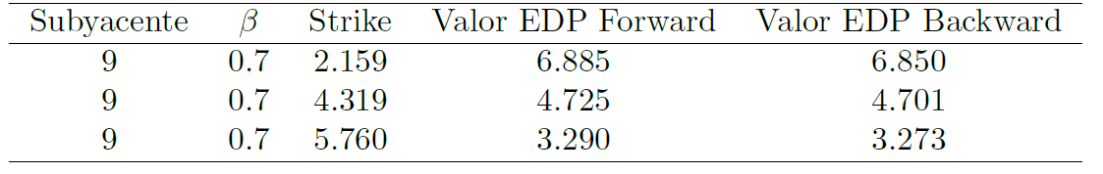

En todos los casos el error relativo es próximo al 0.5%, dada su pequeña magnitud no se han efectuado análisis de sensibilidad aumentando la resolución del mallado temporal y/o espacial al considerarse despreciable dicho error.

## Smile de volatilidad

Dado que nuestro subyacente no sigue exactamente un proceso lognormal, por el parámetro $β≠1,$ la volatilidad implícita no va a ser constante:

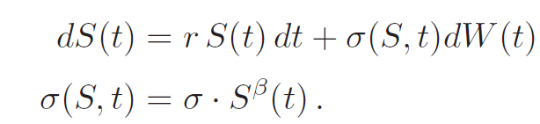

En este apartado se pretende obtener el smile de volatilidad del modelo (fijado un $β$) para distintos vencimientos, i.e. dado un vencimiento representar los valores de volatilidad implícita necesarios para reproducir precio en la ecuación de Black Scholes en un conjunto de strikes. En particular, se evalúan para $β$ 0.7, 0.8 y 0.9.

Intuitivamente, cuanto más cercano sea el parámetro $β$ a 1 (modelo puramente BS) menor será la variación de volatilidad implícita en el smile. De hecho, si $β=1$, la dinámica es lognormal, y por tanto la volatilidad implícita para cualquier strike coincidirá con el parámetro $σ=0.5\%$ del enunciado.

A continuación se muestran los distintos perfiles obtenidos en Python con la función ***fsolve*** minimizando el error entre el precio BS y los precios obtenidos con el esquema forward:

Ilustración 3: Smiles de Volatilidad para vencimiento 1 mes



Ilustración 4: Smiles de Volatilidad para vencimiento 3 meses



Ilustración 5: Smiles de Volatilidad para vencimiento 6 meses



En los gráficos anteriores se puede apreciar que la pendiente de la volatilidad implícita a strikes altos es creciente para vencimientos tempranos y decreciente para los tardíos. Como se ha indicado previamente cuanto más cerca está la $β$ a la volatilidad implícita más se acerca a el parámetro $σ=0.5\%$.

## Implementación Diferencias Finitas para derivado con cupón determinista

En primer lugar, es preciso recalcar que si el derivado exclusivamente paga un cupón determinista en una fecha conocida y asumiendo también tipos deterministas resulta inmediato valorarlo descontando flujos sin necesidad de recurrir a EDPs ni resolver estas últimas por diferencias finitas.

Dado que se trata de un pago conocido, la EDP a resolver para obtener el precio del derivado ($V)$ se reduce a la siguiente expresión:

$$\frac{dV_{t}}{dt}=rV$$

Donde r es el tipo de interés (que se supone constante).

Sea $T$ el vencimiento del derivado, $t_{p}$ el tiempo de pago del cupón y $t_{0}$ el tiempo inicial. Supondremos que $t_{0}=0.$ Nótese que la relación entre estos tiempos es: ${t_{0}≤t}_{p}≤T$.

Sabemos que la solución analítica, obtenida resolviendo la ecuación, es la siguiente (integrando entre $t$ y $T$):

$$\frac{dV_{t}}{dt}=rV_{t} → \frac{dV_{t}}{V_{t}}=rdt → ln\left(V_{T}\right)- ln\left(V_{t}\right)=\int_{t}^{T}{rds}$$

$$→ ln\left(V_{T}\right)= ln\left(V_{t}\right)+r\left(T-t\right) → V_{T}= V_{t}e^{r\left(T-t\right)}$$

$$→ V_{t}= V_{T}e^{-r\left(T-t\right)}$$

Sea $C$ el pago del cupón (1% por el nominal si se sigue el ejemplo del enunciado). Tenemos la condición de que $V_{t_{p}}=C$. Por lo que:

$${C=V}_{t_{p}}= V_{T}e^{-r\left(T-t_{p}\right)} → V_{T}=Ce^{r\left(T-t_{p}\right)}→ V_{t}= Ce^{-r\left(t_{p}-t\right)}$$

Para todo $t$ entre $0$ y $T$. Si queremos valorar el derivado en $t=0$, se tiene:

$$V_{0}= Ce^{-r{∙t}_{p}}$$

Veamos cómo implementar este pago por un esquema de diferencias finitas. Dado que tenemos una condición “intermedia” una posible solución es implementar un esquema Backward para valores de $t$ entre $0$ y $t_{p}$, y un esquema forward para valores de t entre $t_{p}$ y $T$. Veamos cómo quedaría tanto diferentes esquemas tanto para la parte Backward como para la parte forward.

Como $V$ sólo tiene dependencia temporal se realiza un mallado equiespaciado únicamente en una dimensión. En este caso consideraremos un mallado para el lado de la Backward y otro para el de la forward.

1. **Backward:**

Tomamos un mallado de $N_{1}$ puntos entre $t_{0}=0 y t_{p}$. Es decir, compuesto por $\{t_{i}\}_{i=0}^{N_{1}}$ donde $t_{i}=t_{0}+i∆t$, para cada $i$. Sea $∆t= \frac{t_{p}}{N_{1}}$.

1. **Forward:**

Tomamos un mallado de $N_{2}$ puntos entre $t_{p} y T$. Es decir, compuesto por $\{t_{j}\}_{j=0}^{N_{2}}$ donde $t_{j}=t_{p}+j\overline{∆t}$, para cada $j$. Sea $\overline{∆t}= \frac{{T-t}_{p}}{N_{2}}$.

A continuación se denotará por $V$ al valor del derivado para la parte Barckward y $\overline{V}$ para la parte Forward.

1. **Esquema explícito:**

Partimos de:

$$\frac{V\left(i\right)-V(i-1)}{∆t}=r∙V(i)$$

Despejando, se obtiene los siguientes esquemas para la parte Backward y Forward, respectivamente:

1. Backward:

Con la condición final:

Si deseáramos conocer el valor , según el esquema anterior llegaríamos a:

$V\left(0\right)=$ ${(1-r∙∆t)}^{N_{1}}∙C$

1. Forward:

Con la condición inicial (en $t_{p}$):

$$\overline{V}\left(0\right)=C$$

Si deseáramos conocer el valor $\overline{V}\left(N_{2}\right)$, según el esquema anterior llegaríamos a:

$\overline{V}\left(N_{2}\right)=$ ${(1-r∙\overline{∆t})}^{{-N}_{2}}∙C$

1. **Esquema implícito:**

Partimos de:

$$\frac{V\left(i\right)-V(i-1)}{∆t}=r∙V(i-1)$$

Despejando, se obtiene los siguientes esquemas para la parte Backward y Forward, respectivamente:

1. Backward:

Con la condición final:

Si deseáramos conocer el valor , según el esquema anterior llegaríamos a:

$V\left(0\right)=$ ${(1+r∙∆t)}^{-N_{1}}∙C$

1. Forward:

Con la condición inicial (en $t_{p}$):

$$\overline{V}\left(0\right)=C$$

Si deseáramos conocer el valor $\overline{V}\left(N_{2}\right)$, según el esquema anterior llegaríamos a:

$\overline{V}\left(N_{2}\right)=$ ${(1+r∙\overline{∆t})}^{N_{2}}∙C$

1. **Crank-Nicholson:**

Recordemos que este método es un promedio de los dos anteriores. En este caso se tiene:

$$\frac{V\left(i\right)-V(i-1)}{∆t}=r∙\left(\frac{V(i-1)}{2}+\frac{V(i)}{2}\right)$$

Despejando, se obtiene los siguientes esquemas para la parte Backward y Forward, respectivamente:

$$V\left(i-1\right)=\frac{2-r∙∆t}{2+r∙∆t}∙V\left(i\right)$$

$$\overline{V}\left(i\right)=\frac{2+r∙\overline{∆t}}{2-r∙\overline{∆t}}∙\overline{V}\left(i-1\right)$$

1. Backward:

Con la condición final:

Si deseáramos conocer el valor , según el esquema anterior llegaríamos a:

1. Forward:

Con la condición inicial (en ):

Si deseáramos conocer el valor , según el esquema anterior llegaríamos a: